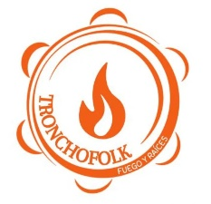
ANEXO 1
SOLICITUD DE PARTICIPACIÓN EN LA FERIA ARTESANAL
TRONCHO FOLK 2023 - 23, 24 Y 25 de junio

NOMBRE Y APELLIDOS DEL SOLICITANTE:

DNI:

Domicilio (calle, número, población, CP, provincia):

Teléfono:

e-mail:

Sobre los productos:
OFICIO ARTESANO:

DESCRIPCIÓN DE LOS PRODUCTOS:

Sobre el puesto:
Metros de largo:

Metros de fondo: Electricidad: SI - NO

El abajo firmante y titular de esta solicitud se compromete a cumplir las bases arriba citadas.

…………………………………………..
En………………………………a…………de………………..de 2023
INFORMACIÓN SOBRE LA PROTECCIÓN DE DATOS
En virtud de lo dispuesto en la Ley Orgánica 3/2018 de protección de datos personales y garantía de derechos digitales y en el reglamento UE 2016/679 de protección de datos, reglamento general, le informamos que los datos de carácter personal que figuran en el presente documento serán tratados por la empresa organizadora Asociación Cultural Tronchera, en adelante Tronchofolk, con CIF G67802259 y domicilio legal en la c/Iglesia 4 Ribafrecha para gestionar su participación en el mercado artesanal y realizar las tareas organizativas y o administrativas necesarias para e correcto desarrollo del evento, así como para el envío de comunicaciones e información sobre la celebración de posteriores ferias y eventos. Dicho tratamiento estará legitimado por la ejecución de la relación derivada de los servicios prestados y el cumplimiento de las obligaciones legales que se deriven de la misma. Así como por el interés legitimo para el envío de comunicaciones
Los datos personales proporcionados se conservaran debidamente protegidos y bloqueados por un máximo de 6 años a efectos mercantiles (artículo 30 código de comercio) y 10 años a efectos fiscales (artículo 66 bis Ley general tributaria) y sus datos no serán cedidos excepto cuando resultare legalmente necesario.
Podrá ejercer todos los derechos de acceso, rectificación, portabilidad y supresión de sus datos y los de limitación y oposición a su tratamiento enviando una solicitud junto con una copia de su DNI al mismo correo electrónico al que presente esta solicitud. En caso de no se atendidos sus derechos podrá `presentar una reclamación en la agencia española de protección de datos (www.aepd.es)

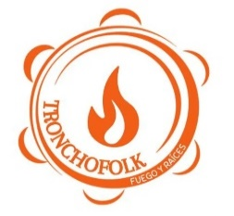
ANEXO 2

Declaración de compatibilidad
relativa a no haber incurrido en
prohibiciones para participar en la
feria artesanal del TRONCHOFOLK

Don/Doña……………………………………………………………………………………con DNI/NIE/NIF…………………………………………en nombre propio y en calidad de propietario, vendedor y/o artesano, DECLARO:

1-Que NO me hayo comprometido en ninguna prohibición o incompatibilidad legal y/o moral para participar en la feria artesanal del festival TRONCHOFOLK a realizarse los días 23, 24 y 25 de junio de 2023.

2-Que comprendo, acepto y respeto las indicaciones detalladas en las bases de participación y asumo el cumplimiento de las mismas.

…………………………………………………….

En…………………………………………, a …………… de …………………… de 2023

ANEXO 3
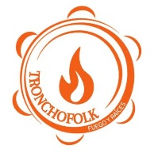
Declaración
RESPONSABLE DEL PUESTO
Feria artesanal del TRONCHOFOLK
23,24 y 25 de junio de 2023

Don/Doña……………………………………………………………………………………con DNI/NIE/NIF…………………………………………en nombre propio y en calidad de propietario, vendedor y/o artesano participante del mercado artesanal en el TRONCHOFOLK a realizarse los días 23,24 y 25 de junio de 2023, DECLARO:

1-Que mi puesto artesanal como así también todos los productos expuestos y no expuestos SON exclusiva y total responsabilidad mía, no haciendo responsable a la organización del festival TRONCHOFOLK ni al Ayuntamiento de Ribafrecha por cualquier hurto, desperfecto o deterioro que pudiera ocurrir durante el transcurso del festival.

…………………………………………………….

En…………………………………………, a …………… de …………………… de 2023

CARPAS:
La organización no dispone de carpas pero podemos mediar el alquiler de las mismas por 75 euros por todo el fin de semana (3 X 3)
DESEO ALQUILAR CARPA……………………………..……………………………..SI / NO

